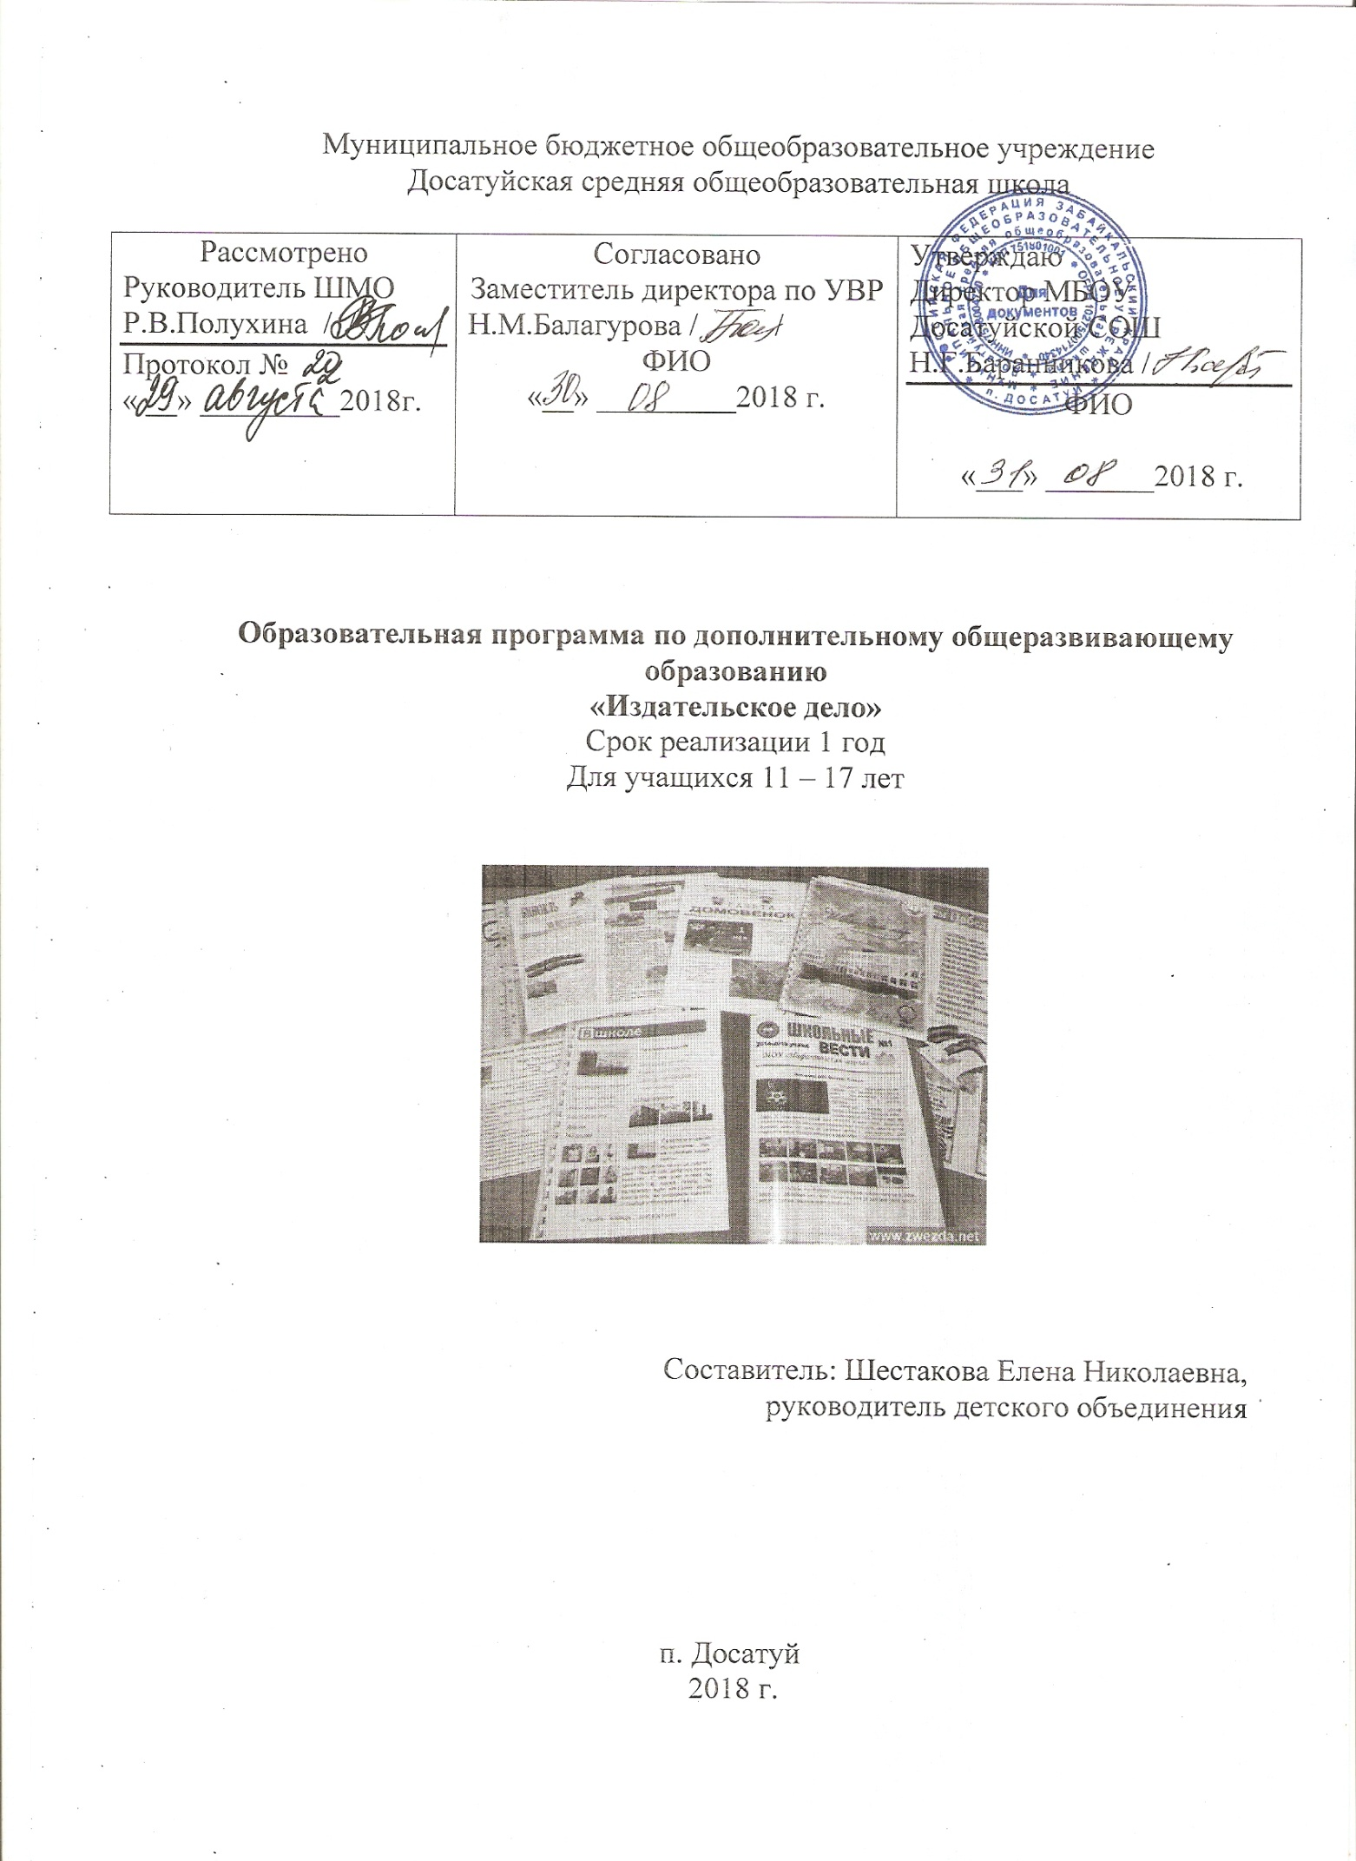
Пояснительная записка
Актуальность и практическая значимость для обучающихся:
В современном обществе большую роль играют средства массовой информации, информационные ресурсы сети Internet. Огромное количество печатной продукции разного направления оказывает влияние на культуру, стиль жизни, морально-этические нормы современного человека.
Неотъемлемой частью жизни школы является работа пресс-центра, продукция школьного издательства, вызывающая у школьников, учителей и родителей необыкновенный интерес. Поэтому назрела острая необходимость разработки программы кружка «Первые шаги издателя», позволяющего приобрести начальные профессиональные навыки работников издательского дела: редактора, дизайнера, верстальщика и корректора, а также знакомящего учащихся с современным издательским бизнесом, который сегодня немыслим без компьютерных технологий.
Появление компьютерных настольных издательских систем способствовало стиранию граней между отдельными этапами подготовки газеты. Мощности средств, включенных в эти системы настолько велики, что практически весь процесс подготовки газеты к изданию может выполнять один человек. При этом издательские программы легко поддаются освоению даже непрофессионалам в издательской работе. А графические возможности компьютера позволяют сделать газету красочной. Ребята сами изготовляют и подбирают иллюстрации, используют множество фотографий.
Однако недостаточно всего лишь овладеть инструментами, которые предлагают эти системы. Нужно обладать, помимо прочего, базовыми понятиями издательского дела, иметь представление об издательском процессе. Без этих знаний немыслимо создание полноценной полиграфической продукции. Эта область человеческой деятельности находится в стадии бурного развития.
Получение учащимися знаний и практических навыков работы в области информационных технологий является составным элементом общей информационной культуры современного молодого специалиста, служит основой для дальнейшего роста профессионального мастерства. Поэтому необходимо уже в школе давать представление о компьютерных настольных издательских системах.

Цели программы:
- развитие познавательных интересов, интеллектуальных и творческих способностей учащихся;
- овладение учащимися умениями работать с различными видами информации с помощью компьютера;
- предоставление возможности получения теоретических знаний и практических навыков в создании печатной продукции (общешкольной газеты, буклетов, тематических бюллетеней и др.).

Задачи программы:
- овладеть технологией создания, редактирования текста;
- показать пути получения информации для своих собственных изданий;
- оказать помощь юным издателям в овладении начальными навыками профессионального мастерства, связанного с издательской деятельностью;
- ознакомиться с правилами верстки в издательской системе Publisher;
- выработать у учащихся навыки применения средств ИКТ при издании школьных тематических газет, буклетов, информационных бюллетеней и т.д.;
- поддержать самостоятельные детские издания как средства самосознания учащихся;
- формировать правовую культуру учащихся при работе с информационными источниками.

Программа рассчитана на 1 год обучения. Наполняемость в группах 16 человек. Приглашаются учащиеся в возрасте 10-14 лет, независимо от способностей, уровня интеллекта, степени эрудированности. Предполагается вводное занятие, где будет определен уровень способностей каждого ребенка, необходимый для работы начинающего издателя. С учетом этого и определяется степень сложности изучаемого материала в дальнейшем на занятия в группах.
Основное место в программе занимает материал, направленный на формирование и развитие дизайнерских навыков, без которых невозможно реализовать себя в издательской деятельности. В течение всего периода обучения данные навыки совершенствуются и закрепляются на практике. Данная программа поможет учащимся подготовиться к работе в средствах массовой информации на первом этапе. Кроме того, учащиеся имеют возможность глубже познакомиться с основами издательской деятельности, что будет способствовать выбору ими одной из профессий издательского дела в дальнейшем.
Для достижения выше поставленных задач предполагается использование различных методов: репродуктивного, проблемного, словесного, модульного и других. Особое место отводится познавательно-игровой форме деятельности, индивидуальному подходу в работе с детьми. Для этого необходимо использовать разноуровневые задания в практической части.
Особенности программы
Данная программа реализует один из двух аспектов изучения предмета информатики на базе которого создан этот курс, а именно - технологический подход, в котором информатика рассматривается как средство формирования образовательного потенциала, позволяющего развивать наиболее передовые на сегодня технологии – информационные.
Кроме того, основным направлением обучения данный курс предусматривает обучение конкретным информационным технологиям. Работа в следующих программах:
- Операционная система Windows /XP/7;
- Текстовый редактор Microsoft Word;
- Графический редактор Paint;
- Любая программа обработки изображений (например, MS PhotoEditor);
- Издательская система MS Publisher.

Учебно-тематический план

№ | Наименование  разделов и тем | общее количество учебных часов | в том числе
 |  |  | теоретичес-ких | практичес-ких
1. | Технология редакционно-издательского дела (1 ч) | 1 | 1 | -
 | Текстовый редактор Word (6ч)
2-4 | Основные приемы обработки информации с помощью текстового процессора Microsoft Word. | 3 | 1 | 2
5-6 | Текстовый редактор Word. Правила работы с векторной графикой | 2 | 1 | 1
7 | Орнамент геометрический и растительный | 1 | - | 1
 | Графический редактор Paint (6 ч)
8-11 | Основные инструменты графического редактора Paint. | 4 | 1 | 3
12-13 | Дополнительные инструменты графического редактора Paint. | 2 | 1 | 1
Издательская система
Microsoft Publisher (9 ч)
14-15 | Создание публикации. Обработка объектов в MS Publisher | 2 | 1 | 1
16 | Стили оформления | 1 | - | 1
17-18 | Работа с иллюстрациями. Тематическая открытка. | 2 | 1 | 1
19-20 | Совместное размещение текста и графики. Технология разработки тематического рекламного буклета с помощью программы Microsoft Publisher. | 2 | 1 | 1
21 | Макетирование страниц. Создание шаблона газеты. | 1 |  | 1
22 | Специальные приемы обработки объектов в MS Publisher | 1 |  | 1
 | Интернет (5 ч)
23-24 | Основы работы и поиск информации в Интернет | 2 | 1 | 1
25 | Использование материалов Интернет для создания печатной продукции | 1 | - | 1
26 | Создание информационного бюллетеня о правильном питании | 1 | - | 1
27 | Создание информационного бюллетеня «Нет!» - вредным привычкам!» | 1 | - | 1
 | Творческие работы учащихся (7 ч)
28-29 | Создание информационного выпуска газеты | 2 | - | 2
30-31 | Создание праздничного выпуска газеты | 2 | - | 2
32-33 | Защита собственных проектов | 2 | - | 2
34. | Выставка творческих работ учащихся | 1 | - | 1
Итого |  | 34 | 9 | 25

Содержание программы
1. Технология редакционно-издательского дела (1 ч)
Структура газет и журналов различного профиля. Специфика отбора и содержания газетных и журнальных публикаций. Кто есть кто в издательском деле? Технология создания печатного издания на примере газеты.
2. Текстовый процессор Microsoft Word (6 ч)
Основные приемы обработки информации с помощью текстового процессора. Основные операции над текстовыми фрагментами, форматирование текста. Технология форматирования абзацев. Технология стилевого форматирования. Технология работы с иллюстрациями. Совместное размещение текста и графики. Понятие многоколончатой верстки. Верстка двухколончатой полосы.
3. Графический редактор Paint (6 ч)
Основные и дополнительные инструменты графического редактора Paint. Простейшие приемы создания и обработки графических изображений в Paint. Монтаж рисунка из объектов.
4. Издательская система Microsoft Publisher (9 ч)
Знакомство с издательской системой Microsoft Publisher. Сравнительная характеристика издательской системы Microsoft Publisher и текстового процессора Word. Основные принципы работы в Microsoft Publisher. Верстка страниц. Текстовые блоки. Работа с иллюстрациями. Совместное размещение текста и графики. Разработка макета информационного буклета. Знакомство с технологией создания буклета с помощью Microsoft Publisher. Разработка тематического буклета средствами Microsoft Publisher. Подготовка документа к печати.
5. Интернет (5 ч)
Основы работы и поиск информации в сети Интернет. Использование материалов сети Интернет для создания печатной продукции на заданную тему (Например: «О правильном питании», «Нет! - вредным привычкам» и др.)
6. Творческие работы учащихся (7 ч)
Подготовка статей для тематической газеты. Подбор иллюстративного материала для газеты. Редактирование и верстка документа. Представление и оценка печатных материалов. (Например: «Школьные страницы», «Курить – здоровью вредить» и др.)

Организация учебного процесса
Для проведения занятий планируется свободный набор в группы в начале учебного года. Состав группы – постоянный. Периодичность занятий – 1 раз в неделю (34 часа в год). Количество детей в группе 16 человек.
Планируемые результаты
В результате изучения курса «Первые шаги издателя» обучающийся должен:
Знать:
- Понятие о текстовой и графической информации;
- Основы работы с текстовым процессором MS Word;
- Основы работы с графическим редактором Paint и графикой MS Word;
- Принципы организации работы MS Internet Explorer и правила поиска и формации в сети Интернет;
- Общие вопросы компьютерного дизайна.
Уметь:
- Создавать и обрабатывать текстовую информацию. Создавать графическое изображение с использованием графического редактора Paint и деловой графикой MS Word;
- Интегрировать объекты созданные одной программой в объекты, созданные другой программой;
- Находить и использовать информацию сети Интернет для своих печатных изданий.

Литература:
  - Программа интегрированного элективного курса по русскому языку и информатике «Основы журналистики и издательского дела» авторы: Зелепугина Г.П. и Ларионова А.И.
  - Вовк Т.Е. “Школьная стенгазета и издательские технологии в школе” // газета “Информатика”.
  - Справочная книга редактора и корректора. М.: Книга.
  - http:// tri z- chance.spb.ru

